スタンドパイプの管理方法
KＢＳ－０２ ２０１５．０３．２８登録

スタンドパイプの管理方法
要旨
小川自治会自主防災隊（以下防災隊）の保有するスタンドパイプがいざというとき所定の消火機能をきちんと
発揮できるように、日頃管理する方法を定める。巻末付表１．にこれらのスタンドパイプのリストを示す。
なおここまでは簡潔に「スタンドパイプ」としたが、以下においては「スタンドパイプ」と「スタンドパイプセット」を使い分け、「スタンドパイプ」はセットの中の一つの部材を表すものとする。
規定
１．スタンドパイプセットの構成と管理記号づけ
●スタンダードパイプセットは下の写真と表１．に示す構成部材からなる。
●スタンダードパイプセットには表１．に示す管理記号（ＳＥ－１など）を付け、この管理記号をＥ．媒介金具を
除くすべての構成部材に表示して管理する。（下の写真に例を示す。）

注： Ｅ．媒介金具は表示のスペースが無いこと、また常時 Ｆ．収納キャリアに固定しておくものなので、管理記号の表示はせずに済ますことにする。

スタンドパイプセット 管理記号 ＳＥ－１
（例）

＊１ しもおがわ支隊 ＳＩ、 かえで支隊 ＫＡ
蜂谷戸支隊 ＨＡ、 柳谷戸支隊 ＹＡ
＊２ 数が増えればＳＥ－２・・・と追番
スタンドパイプセット構成部材名 | 個数
Ａ．スタンドパイプ | １
Ｂ．管槍（かんそう） | １
Ｃ．消火用ホース | ５
Ｄ．十字鍵付ハンドル | １
Ｅ．媒介金具＊３ | １
Ｆ．収納キャリア（部材固定赤ベルト付） | １
Ｇ．収納補助部材イ | １
Ｈ．収納補助部材ロ | １

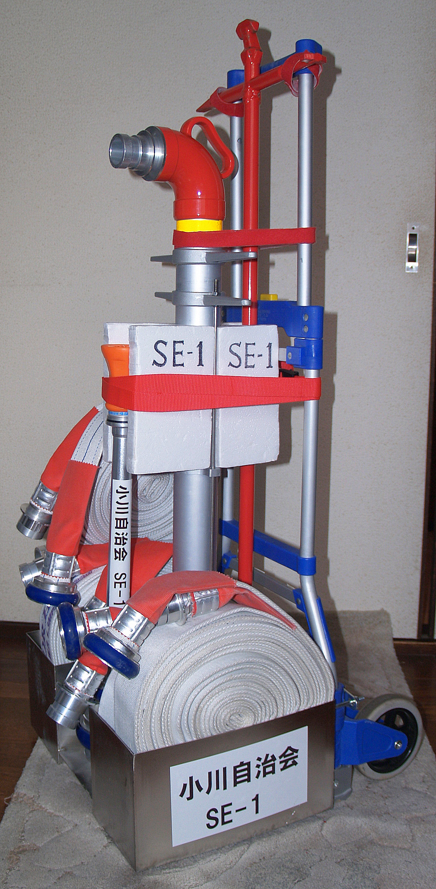

せんげん支隊＊１管理の最初＊２ のセット

表１

収納キャリアの底に固定された円筒金具
収納時にはここにスタンドパイプを取り付けておく。

（管槍） （スタンドパイプ）
収納キャリアの底に固定された円筒金具

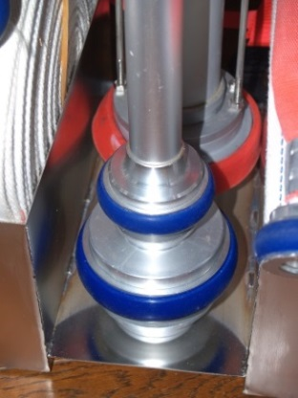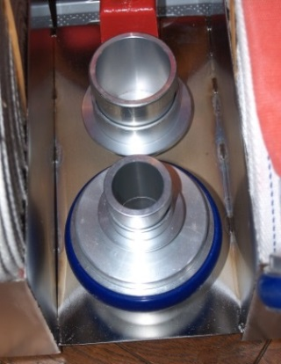
収納キャリアの底に固定された円筒金具
＊３ このセットの管槍と消火用ホースの組み合わせ
では媒介金具は必要ないので、媒介金具は
常時この円筒金具に付けておく。
収納時には左写真のように媒介金具に管槍を
取り付ける。

（収納時にはここにスタンドパイプを取り付けておく。）

１
２．スタンドパイプセットの管理の概要
（１）点検整備の概要
●スタンドパイプセットは、毎回使用後（訓練、火災発生時の実使用）、次回の使用に備えて点検整備を
行う。
●点検整備の方法は、訓練中および火災発生時実使用中に見つけた不具合の内容の確認を含む。
●スタンドパイプセットの購入時も上記に準じた点検整備を行う。
●使用後の各部材は、まず泥汚れなど異物が付いていればこれを落として清浄にし、その後各部分の点検などに進む。
●放水使用後の消火用ホースは町田消防署南出張所にて水抜き乾燥のメンテナンスを行っていただく。
注：町田消防署南出張所の指導を受けて放水訓練を行った場合はこのメンテナンスを行っていただいた実績がある。メンテナンスのできた消火用ホースはこちらから受け取りに出向く。火災発生時の 実使用のケースは未だ実績が無く、消防署側の事情に左右されるかも知れない。時に応じて最善
の方法を採る。
●部材に異常が見つかった場合は、修理などにより不具合の解消をはかる。
●すべての部材に不具合が無く、あるいは不具合が解消されて、収納キャリアに正しく収納されたらこれを
格納場所に格納して施錠する。
●これらの具体的やり方は３．４．に示す。
（２）スタンドパイプ管理票
●スタンドパイプセットの点検整備は、末尾に示す様式の小川自治会自主防災隊スタンドパイプ管理票
ＦＢＳ－０２（以下「管理票」）に、一回ごとに一枚を使用し、結果を記録してゆく。
●管理票は、①スタンドパイプセット管理記号 に対象とするスタンドパイプセットの管理記号、②設置場所にそのスタンドパイプセットの設置場所（格納場所）、③に点検年月日を記し、④管理票通し番号 には
当該スタンドパイプセットの点検整備の回数を重ねるごとに追番をとって記してゆく。
●管理票の⑤～⑫欄も、５、６ページに示す２枚の管理票の記入例に従って記入する。
３．スタンドパイプセットの使用中の不具合確認
●スタンドパイプセットの使用中に不具合が見つかれば使用後その結果を点検管理担当者に伝え、点検管理担当者は５ページの管理票の⑤、⑦欄に例示するように記入する。
●スタンドパイプセットを訓練に使用しているときには、ホース中間部の水漏れなど訓練終了後の点検では
発見しにくい不具合の有無を、訓練参加者は意識してチェックする。
●スタンドパイプセットの使用中に不具合が出た部分は、可能な限り４．においてその故障内容を確認する。
４．スタンドパイプセットの使用後の点検整備
●訓練責任者あるいは消火責任者は、使用後の点検整備の担当者を決める。
点検整備者は、
●まず各部材とも泥や異物による汚れがあればこれを落として清浄にする。
●使用した消火用ホースは、町田消防署南出張所からの出張員にメンテナンス（水抜き乾燥）を依頼し、
出張員に預ける。（預けるのが無理な事情があれば訓練実施者の方で町田消防署南出張所まで持って
行く。）メンテナンスの終了した消火用ホースは訓練実施者の方で町田消防署南出張所まで受け取りに
行く。
２

●各部材の点検は以下のように行う。
３．の使用中の不具合確認により不具合があったところは、以下に触れずともチェックして故障の内容を確認する。その上で以下のチェックを行う。
Ａ．スタンドパイプ
イ．連結棒/ｇ を取り付けるナット、その横のナット、および 導管 ｉ とそこに取り付けられている各部材の

間＊に緩みが無いことを確認する。
ロ．消火用ホース接続口金 ａ の差し口に大きなキズなどが無いことを確認する。
ハ．保護バンドｊ を外し 締め輪 ｋ に亀裂などの損傷が無いことを確認する。
ニ．消火栓接続口金 ｌ の内側の ツメ ｍ の動きをチェックし、ツメの戻りが遅い場合はシリコン系スプレー (（株）ＹＯＮＥ ＹＯＮＥメンテナンスオイルスプレー（２２０ｍｌ）型式：ＭＳ－５００Ｓなど) を塗布して再度
確認を行う。
ホ．消火栓接続口金 ｌ の内側の Ｏリングｎ の部分に汚れや異物の付着がある場合は、Ｏリングをキズ
つけないように、除去する。
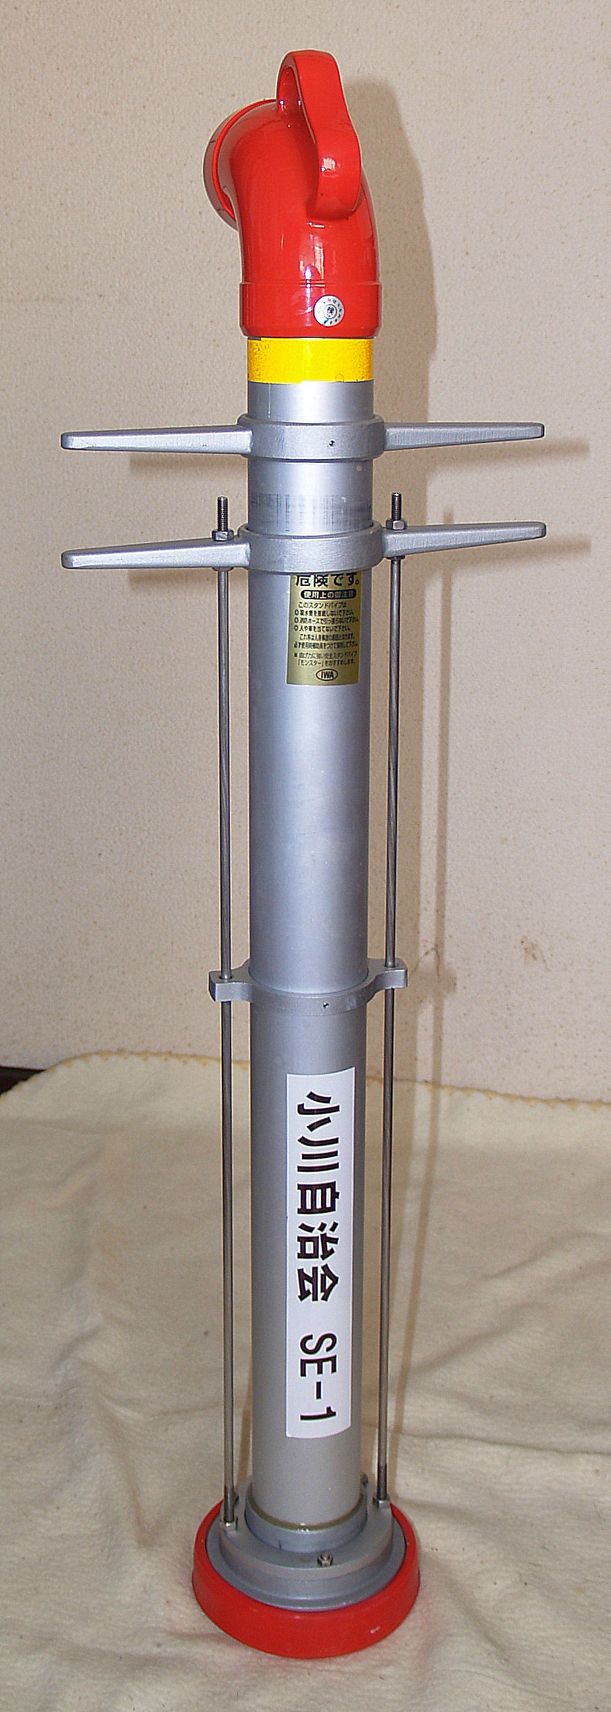
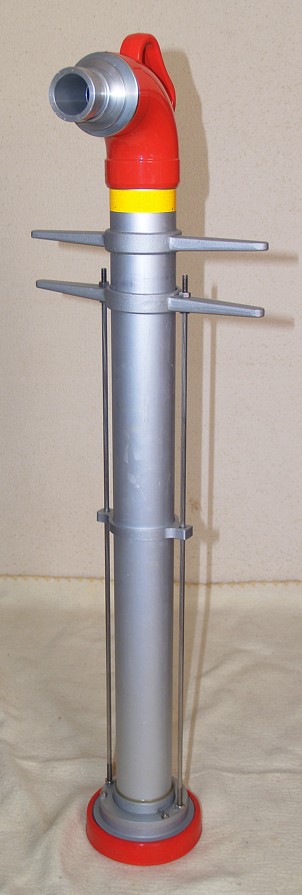
ａ 消火用ホース接続口金

ｂ 押輪（前後に動くリング）
＊
ｃ Ｌ字管
＊
左右一対
ｄ 反射テープ
ｅ 支持金具

ｆ 引上金具

ｇ 連結棒

ｈ 使用上の注意ラベル

ｉ 導管
＊
３カ所
ｊ 保護バンド（ｋ 締め輪 の外側を覆う）
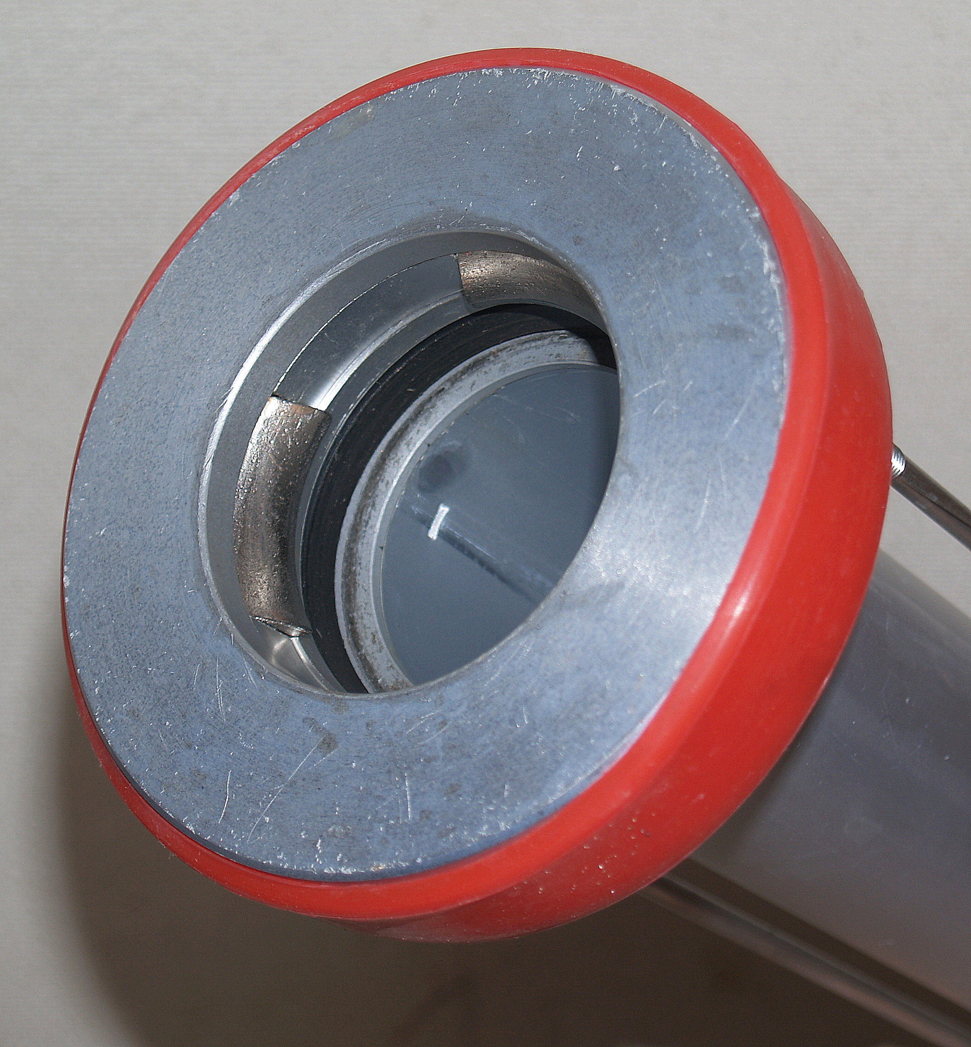
ｋ 締め輪（ｌ 消火栓接続口金 の外側を覆う）

ｎ ｏリング
ｌ 消火栓接続口金

ｍ ツメ
ｂ ツメ
Ｂ．管槍
イ．先端部の放水調整リングａ が滑らかにまわることを確かめる。
ａ 放水調整リング
ｃ ｏリング
ロ．消火用ホースに結合する口金の内側の ツメ ｂ の
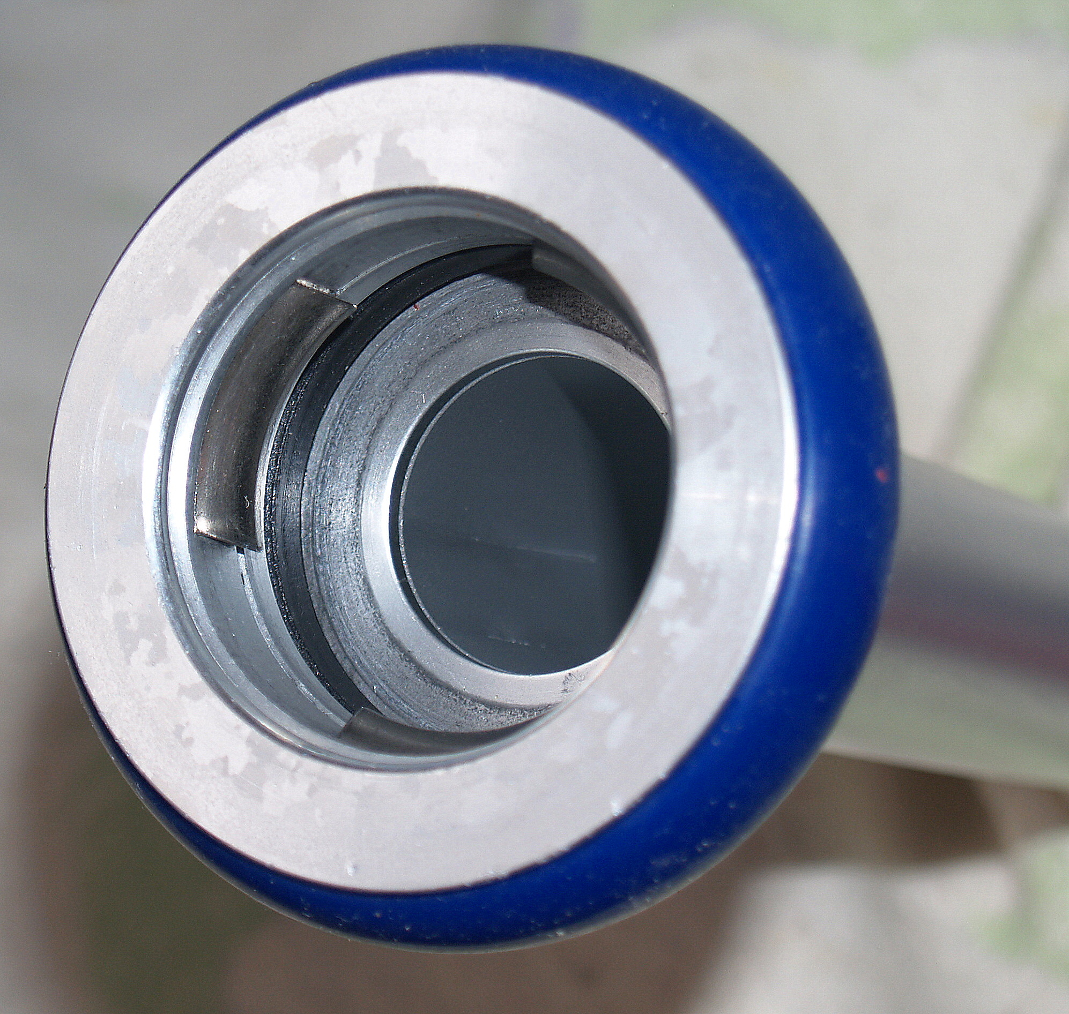
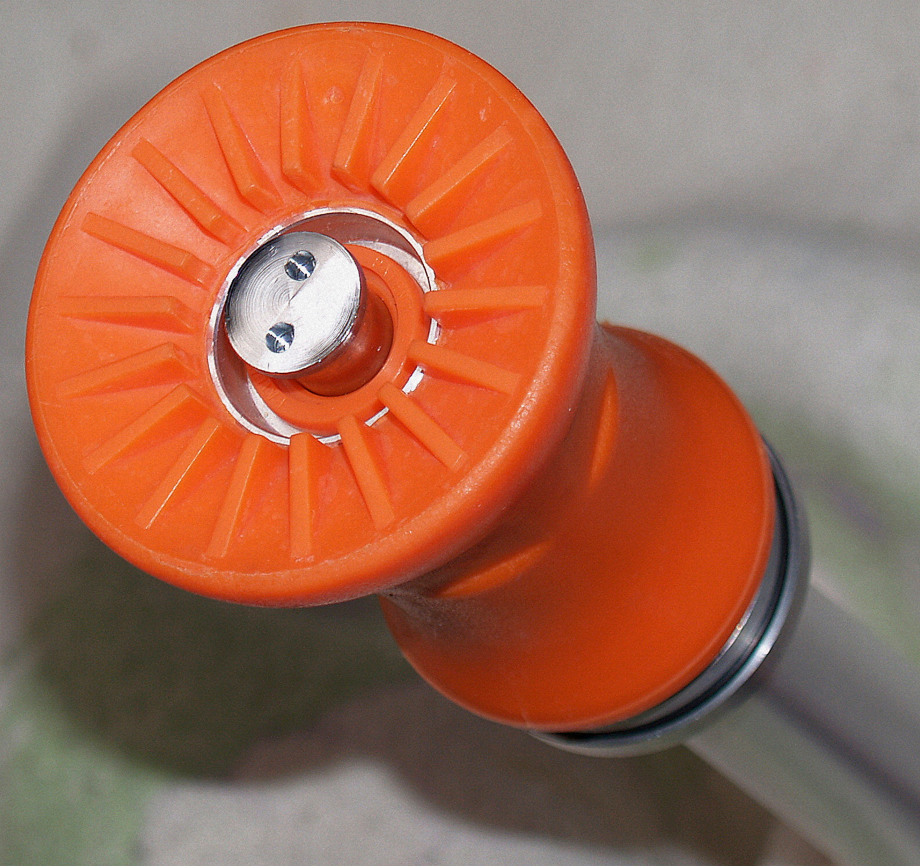
動きをチェックし、ツメの戻りが遅い場合はシリコン
系のスプレー（Ａ．二．参照）を塗布して再度確認
する。
ハ．同部の Ｏリング ｃ の部分に汚れや異物の付着
がある場合は、Ｏリングをキズつけないように、
除去する。
３

Ｃ．消火用ホース
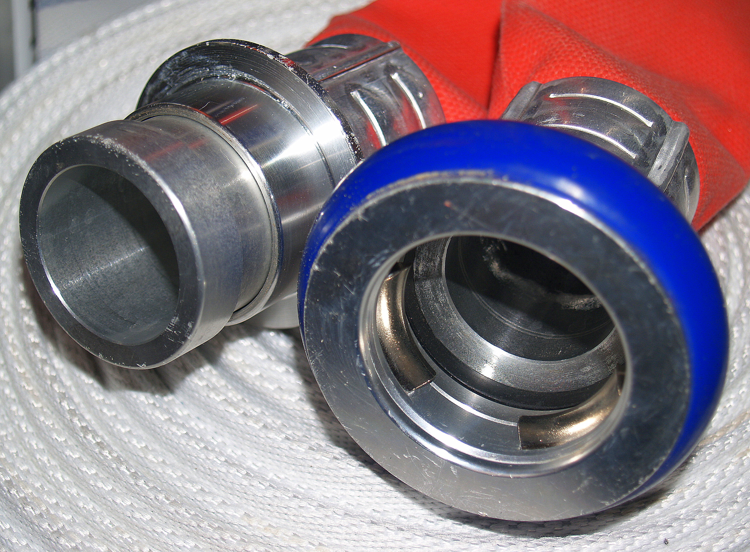
イ．スタンドパイプに結合する口金の内側のツメ ａ の動きをチェックし、
ツメの戻りが遅い場合はシリコン系のスプレー（前ページＡ．ニ．参照）を塗布して再度確認する。
ロ．同部のＯリング ｂ の部分に汚れや異物の付着がある場合は、
Ｏリングをキズつけないように、除去する。
ハ．管槍結合口金 ｃ の差し口に大きなキズなどが無いことを確認する。

Ｃ．消火用ホース
ｃ 管槍結合口金
ａ ツメ
ｂ Ｏリング

Ｄ．十字鍵付ハンドル
イ．十字鍵部（写真左）や消火栓の放水弁に差し込む部分

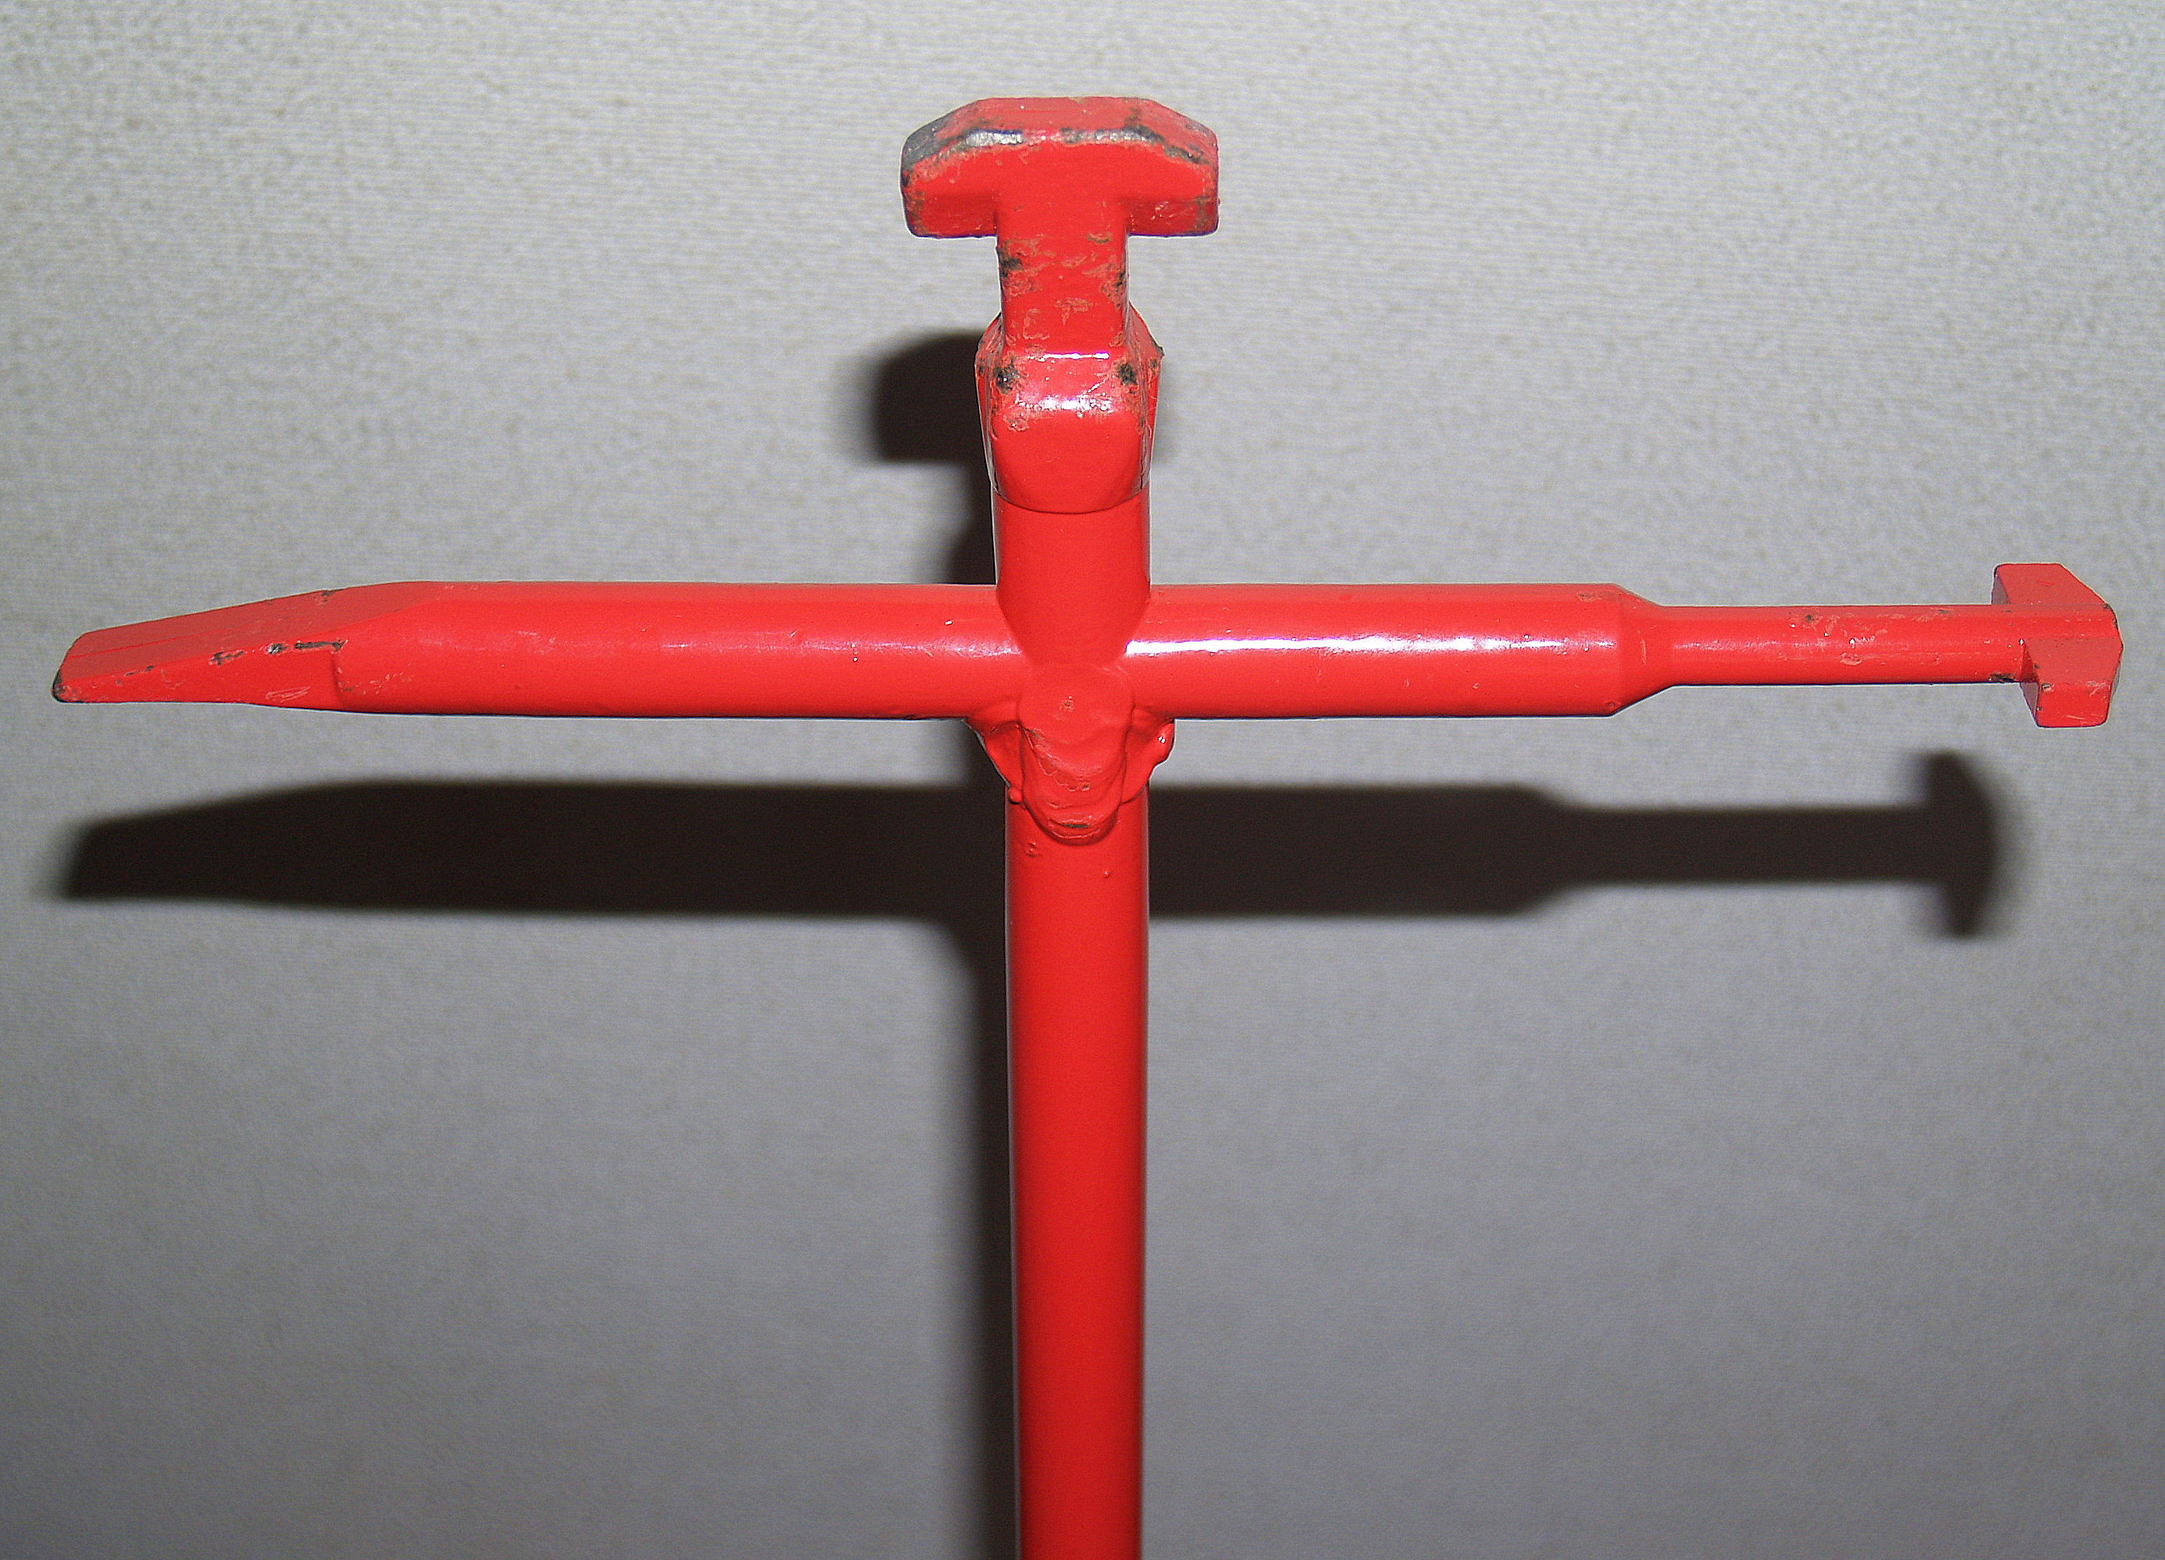
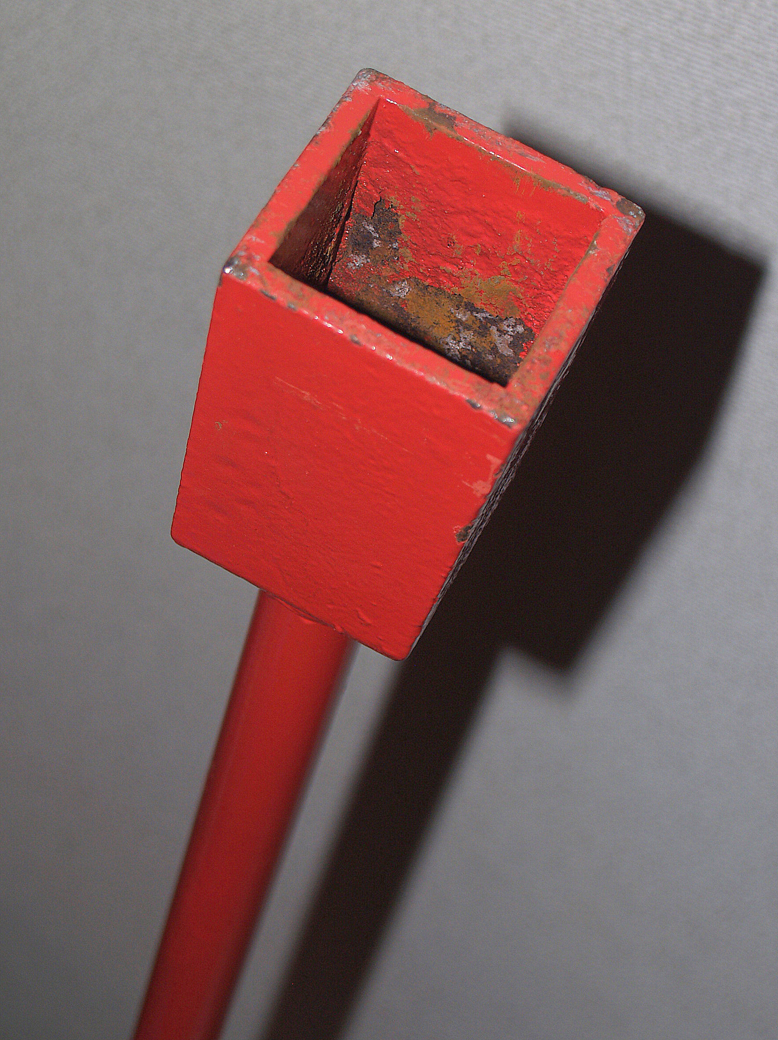
（写真右）に機能の発揮に影響する恐れのある著しい
摩耗、曲がり、キレツなどの損耗が無いことを確認する。

Ｅ．媒介金具
イ．収納キャリアの所定位置（１ページ写真参照:）についている
ことを確認する。
Ｄ．十字鍵付ハンドル
Ｆ．収納キャリア （部材固定赤ベルト付）
イ．各部に機能不全につながりそうな変形、組み付けのゆるみが無いか、収納部材を固定する赤ベルトが無くなっていたり使えなくなっていないか確認する。
５．不具合への対処
３．および４．の確認で不具合のあった場合（後述５、６ページの管理票の⑤あるいは⑥に×が付いた場合）は、防火消火担当支隊長に報告して了解を得た上、スタンドパイプセットを購入した販売店に連絡して修理
など不具合の解消をはかる。

６．スタンドパイプ各部材のキャリングケースへの収納 ・スタンドパイプセットの格納場所への格納と施錠
.●スタンドパイプのＡ．～Ｅ．の部材は Ｆ．収納キャリアに適切に収納・固定し、
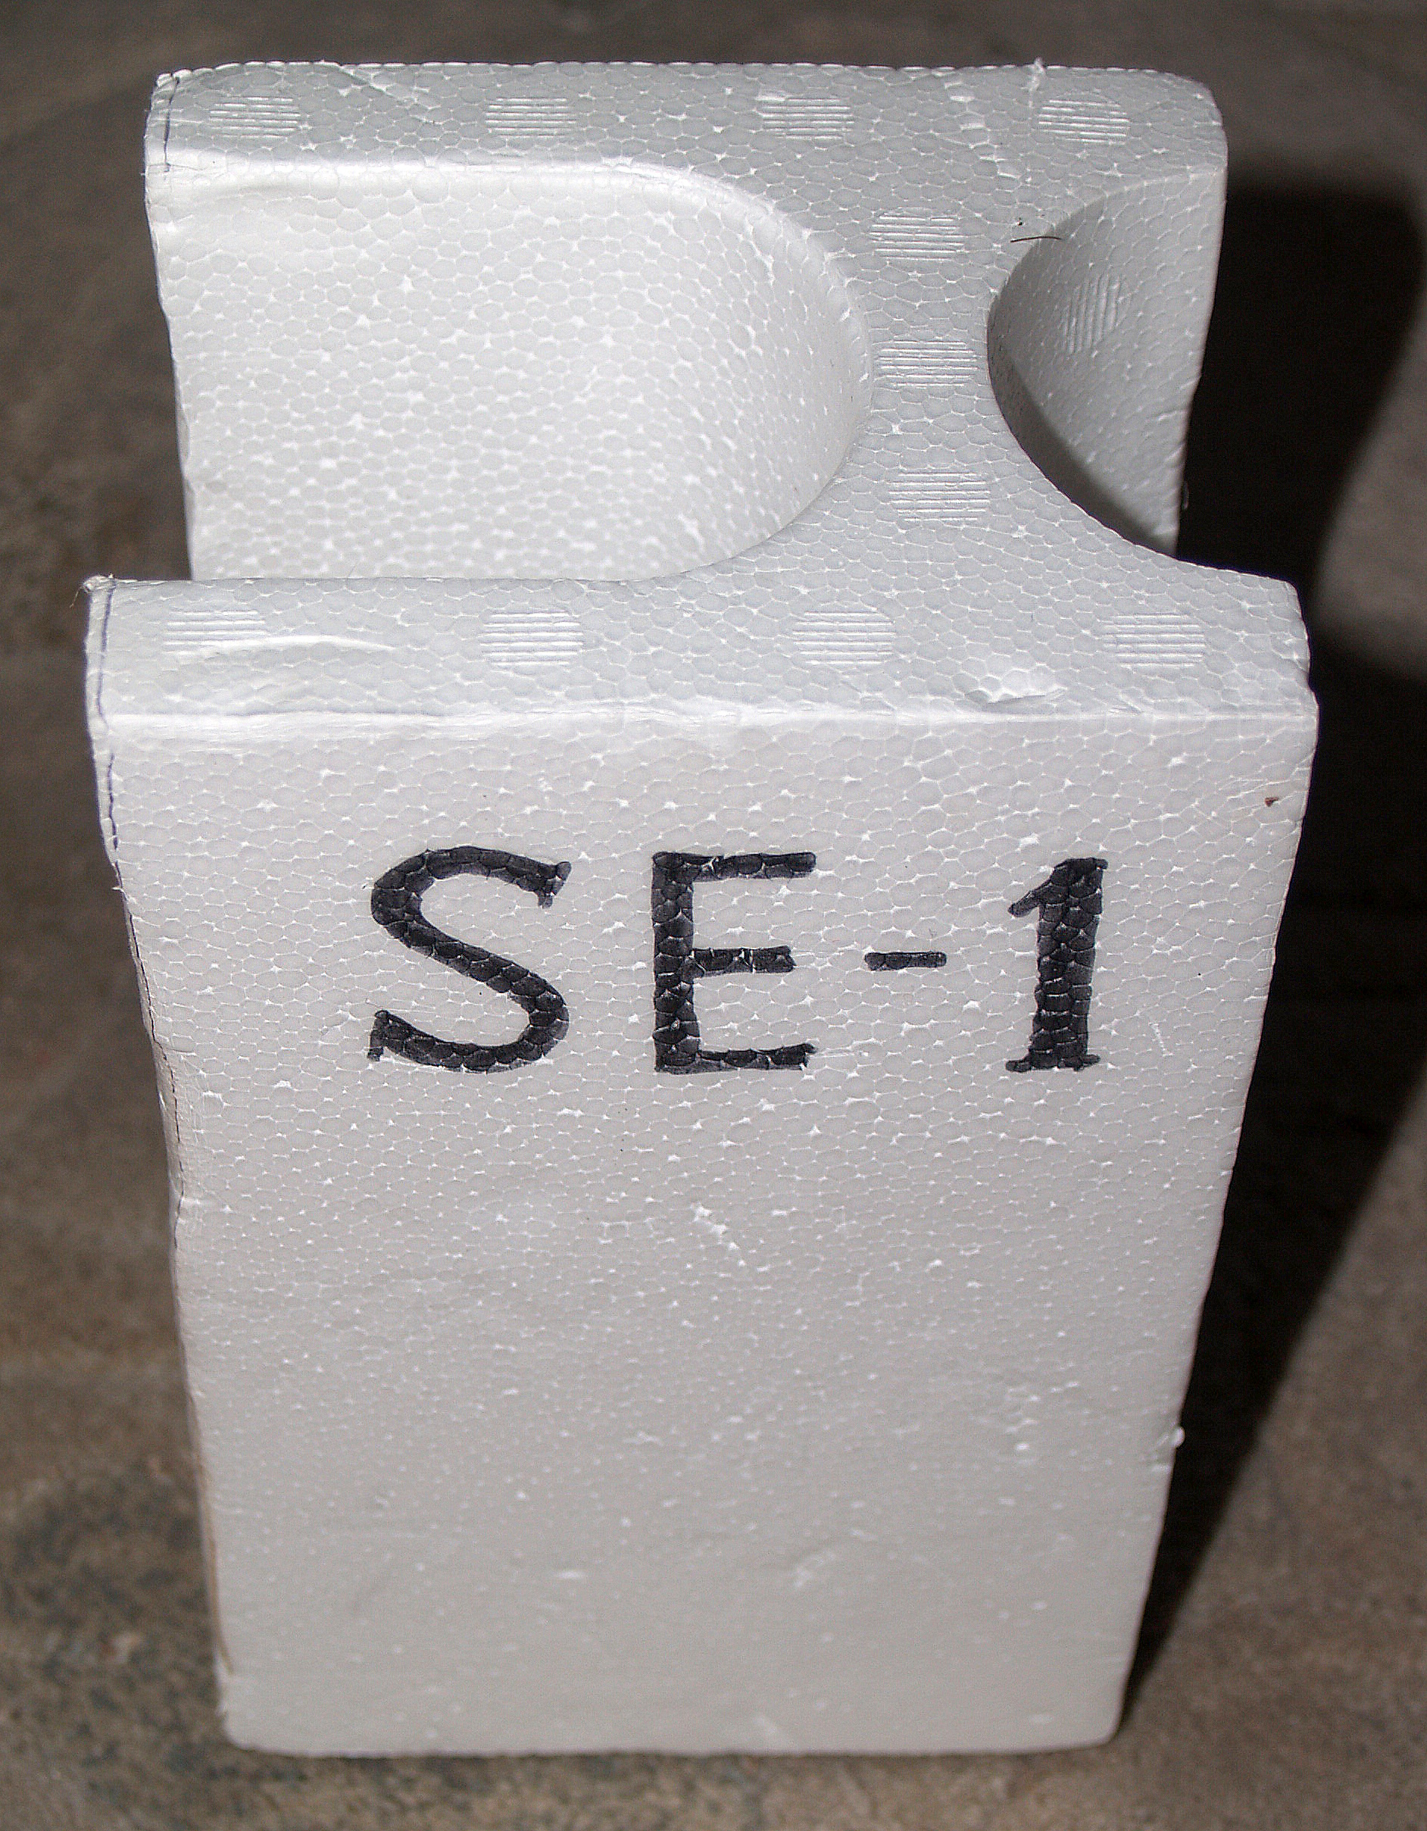
Ｇ．収納補助部材イ
このスタンドパイプセットを所定の格納場所に格納して施錠する。
（Ｇ．収納補助部材イ、Ｈ．同ロおよび収納キャリアの赤ベルトを適切に活用する。
また十字鍵付ハンドルは十字鍵部をひもで収納キャリアのハンドル部に固定する。）
●上記収納・固定および格納・施錠は、送水用ホースを消防署に預けていたり、
また一部部材が修理などのため出払っている段階にも仮に行っておき、これら
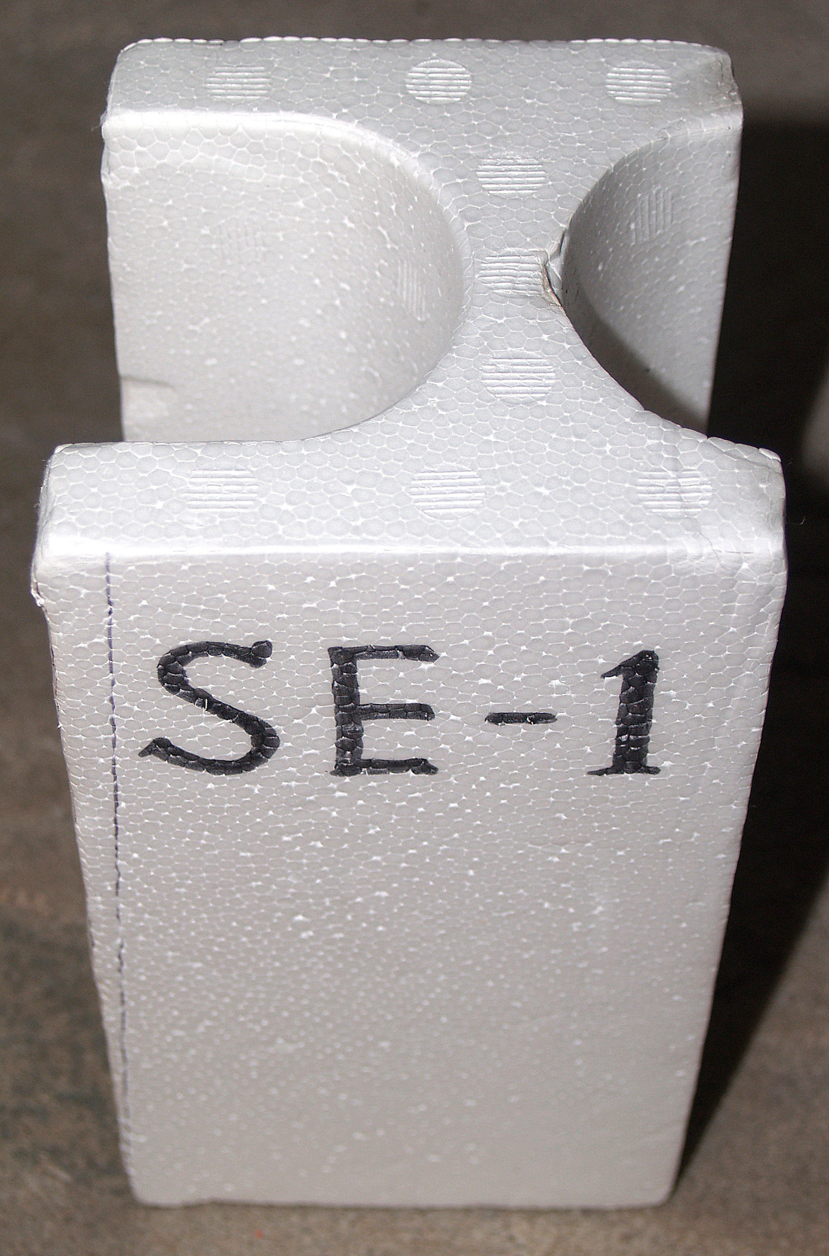
Ｈ．収納補助部材ロ
部材が戻ったときに最終的に収納・固定および格納・施錠を行う。
●格納場所の鍵とその授受管理システムは支隊において定める。
７．管理票の保存
管理票は、１つのスタンドパイプセットごとに最新の２枚を、支隊内に保存する。
８．支隊における管理システムの適切な運営
防災隊各支隊の防火消火担当支隊長は、適宜管理票のファイルに目を通すなどして、１．～７．に定めた
スタンドパイプセットの管理システムが支隊内において継続的に適切に運営されるよう努める。
４

ＦＢＳ－０２ ２０１５．０３．２８登録
２０１４．０６．○○制定

小川自治会自主防災隊 スタンドパイプ管理票

①スタンドパイプセット管理記号 |  | ②設置場所 | ③点検年月日 |  | ④管理票通し番号
まず①、②、③、④を記入する。  ＳＥ－１ |  | せんげん支隊防災倉庫 | ２０１５．０６．１５ |  | ２
訓練中の確認 |  |  |  |  |  | ⑤ | ⑨
Ｘ．訓練中の確認 | イ．十字鍵付ハンドルＤ．に不具合は無かった。  本例では、購入時に１回目を行い最初の訓練時に  ２回目をとの想定で、２ |  |  |  |  | ○
 | ロ．部材の結合の不具合や、結合部・送水ホースから水漏れは無かった。  ⑤はＹＥＳ○ ＮＯ×  ⑨は不具合解消で○ |  |  |  |  | ○
 | ハ．スタンドパイプＡ．に不具合は無かった。 |  |  |  |  | ×
 | ニ．管槍Ｂ．に不具合は無かった。 |  |  |  |  | ○
 | ホ．収納キャリアＦ．に不具合は無かった。 |  |  |  |  | ○
訓練後の処置・点検 |  |  |  |  |  | ⑥ | ⑩
Ａ．スタンドパイプ | イ．各ナットや導管 ｉ とそこに取り付けられる各部材の間に緩みが無い。 |  |  |  |  | ○
 | ロ．消火用ホース接続口金 ａ の差し口に大きなキズなどが無い。 |  |  |  |  | ○
 | ハ．シメ輪 ｋ に亀裂などの損傷が無い。  ⑥はＹＥＳ○ ＮＯ×  ⑩は不具合解消で○ |  |  |  |  | ○
 | ニ．ツメ/ｍ の動きは悪くない。 |  |  |  |  | ×
 | ホ．Ｏリングｎ に切れや汚れ、異物の付着が無い。 |  |  |  |  | ○
Ｂ．管槍  訓練中にスタンドパイプの不具合を感じたが、訓練終了後に  点検したら ツメ ｍ の動きが悪くなっていたという例。 | イ．先端部の放水調整リング/ａ は滑らかにまわる。  授受のトラブルを防ぐために 本数も記す。jyujyuno |  |  |  |  | ○
 | ロ．ツメ/ｂ の動きは悪くない。 |  |  |  |  | ○
 | ハ．Ｏリング/ｃ の部分に汚れや異物の付着は無い。 |  |  |  |  | ○
Ｃ．消火用ホース | イ．ツメ ａ の動きは悪くない。 |  |  |  |  | ○
 | ロ．Ｏリングｂ の部分に汚れや異物の付着は無い。  ２本 |  |  |  |  | ○
 | ハ．管槍接続金具 ｃ の差し口に大きなキズなどは無い。 |  |  |  |  | ○
 | ニ．使用した消火用ホースはメンテナンスのため消防署に預けた。ｋ  本 |  |  |  |  | ○
 | ホ．メンテナンス済の消火用ホースを消防署から受け取った。ｋ
Ｄ．十字鍵付ハンドル | イ．十字鍵部分や消火栓の放水弁に差し込む部分に著しい損耗が無い。 |  |  |  |  | ○
Ｅ．媒介金具 | イ．収納キャリアの所定位置に付いている。 |  |  |  |  | ○
Ｆ．収納キャリア | イ．各部に機能不全につながりそうな変形、組み付けのゆるみは無く、収納 部材を固定する赤ベルトもきちんと使える状態のものが付いている。 |  |  |  |  | ○
Ｙ．  ・⑤欄、⑥欄確認  ・収納キャリアへの  仮収納  ・仮格納と施錠  ⑤欄Ｘ．ハ．引上金具を引き上げるときの動きが悪い。 | ⑦年月日・確認者署名  および 特記事項（⑤欄、⑥欄で×の内容など） |  |  | ⑧防火消火担当支隊長確認年月日・署名
 | スタンドパイプ修理待ち中。  ⑥欄Ｃ．二．消火用ホース２本消防署に預け中。  ２０１５．６．１５ 小川花子 |  |  | ２０１５．６．１６  大山団治
Ｚ．  ・⑨欄、⑩欄確認  ・収納キャリアへの  収能  ・格納と施錠  訓練中に（使えたが）スタンドパイプに不具合を感じ（⑤欄Ｘ．ハ．に×）、訓練後の点検でスタンドパイプのツメの動きに問題があることが確認された（⑥欄Ａ．ニ．に×）例。  消火用ホース２本とスタンドパイプがそろっていないので、仮収納、仮格納して施錠まで。  この時点では⑪欄、⑫欄は空欄。 | ⑪年月日・確認者署名  および特記事項（⑨欄、⑩欄で○になった対処の内容など） |  |  | ⑫防火消火担当支隊長  確認年月日・署名
 | ５

ＦＢＳ－０２ ２０１５．０３．２８登録
２０１４．０６．○○制定

小川自治会自主防災隊 スタンドパイプ管理票

①スタンドパイプセット管理記号 |  | ②設置場所 | ③点検年月日 |  | ④管理票通し番号
ＳＥ－１ |  | せんげん支隊防災倉庫 | ２０１５．０６．１５ |  | ２
訓練中の確認 |  |  |  |  |  | ⑤ | ⑨
Ｘ．訓練中の確認 | イ．十字鍵付ハンドルＤ．に不具合は無かった。 |  |  |  |  | ○
 | ロ．部材の結合の不具合や、結合部・送水ホースから水漏れは無かった。  ⑤はＹＥＳ○ ＮＯ×  ⑨は不具合解消で○ |  |  |  |  | ○
 | ハ．スタンドパイプＡ．に不具合は無かった。 |  |  |  |  | × | ○
 | ニ．管槍Ｂ．に不具合は無かった。 |  |  |  |  | ○
 | ホ．収納キャリアＦ．に不具合は無かった。 |  |  |  |  | ○
訓練後の処置・点検 |  |  |  |  |  | ⑥ | ⑩
Ａ．スタンドパイプ | イ．各ナットや導管 ｉ とそこに取り付けられる各部材の間に緩みが無い。 |  |  |  |  | ○
 | ロ．消火用ホース接続口金 ａ の差し口に大きなキズなどが無い。  ⑥はＹＥＳ○ ＮＯ×  ⑩は不具合解消で○ |  |  |  |  | ○
 | ハ．シメ輪 ｋ に亀裂などの損傷が無い。 |  |  |  |  | ○
 | ニ．ツメ ｍ の動きは悪くない。 |  |  |  |  | × | ○
 | ホ．Ｏリングｎ に切れや汚れ、異物の付着が無い。  スタンドパイプの修理が終了し、  消火用ホース２本も消防署から戻ったので、  ⑨欄Ｘ．ハ．、⑩欄Ａ．ニおよびＣ．ホ．に○。 |  |  |  |  | ○
Ｂ．管槍 | イ．先端部の放水調整リング/ａ は滑らかにまわる。  授受のトラブルを防ぐために 本数も記す。jyujyuno |  |  |  |  | ○
 | ロ．ツメ ｂ の動きは悪くない。 |  |  |  |  | ○
 | ハ．Ｏリング ｃ の部分に汚れや異物の付着は無い。 |  |  |  |  | ○
Ｃ．消火用ホース | イ．ツメ ａ の動きは悪くない。 |  |  |  |  | ○
 | ロ．Ｏリングｂ の部分に汚れや異物の付着は無い。  ２ 本 |  |  |  |  | ○
 | ハ．管槍接続金具 ｃ の差し口に大きなキズなどは無い。 |  |  |  |  | ○
 | ニ．使用した消火用ホースはメンテナンスのため消防署に預けた。ｋ  ２ 本 |  |  |  |  | ○
 | ホ．メンテナンス済の消火用ホースを消防署から受け取った。ｋ |  |  |  |  |  | ○
Ｄ．十字鍵付ハンドル | イ．十字鍵部分や消火栓の放水弁に差し込む部分に著しい損耗が無い。  すべての部材を収納キャリアに収納できたので、格納庫に格納して施錠の上 ⑪欄の記載と署名を行い、担当支隊長の⑫欄の記載と署名を得て今回の点検管理を終了。 |  |  |  |  | ○
Ｅ．媒介金具 | イ．収納キャリアの所定位置（底部の円筒金具）に付いている。 |  |  |  |  | ○
Ｆ．収納キャリア | イ．各部に機能不全につながりそうな変形、組み付けのゆるみは無く、収納 部材を固定する赤ベルトもきちんと使える状態のものが付いている。 |  |  |  |  | ○
Ｙ．  ・⑤欄、⑥欄確認  ・収納キャリアへの  仮収納  ・仮格納と施錠 | ⑦年月日・確認者署名  および 特記事項（⑤欄、⑥欄で×の内容など） |  |  | ⑧防火消火担当支隊長  確認年月日・署名
 | ⑤欄Ｘ．ハ．引上金具を引き上げるときの動が悪い。  スタンドパイプ修理待ち中。  ⑥欄Ｃ．二．消火用ホース２本消防署に預け中。  ２０１５．６．１５ 小川花子 |  |  | ２０１５．６．１６  大山団治
Ｚ．  ・⑨欄、⑩欄確認  ・収納キャリアへの  収能  ・格納と施錠 | ⑪年月日・確認者署名  および特記事項（⑨欄、⑩欄で○になった対処の内容など） |  |  | ⑫防火消火担当支隊長  確認年月日・署名
 | スタンドパイプ修理終了。  消火用ホース２本消防署から戻り。  収納キャリアに全部材を収納して格納・施錠完了。  ２０１５．６．２２ 小川花子  ６ |  |  | ２０１５．６．２３  大山団治
７
付表１
小川自治会自主防災隊 スタンドパイプ配備リスト
支隊 | 管理番号 | 設置（格納）場所
せんげん | ＳＥ－１ | せんげん支隊防災倉庫（せんげん公園）
しもおがわ | ＳＩ－１ | しもおがわ支隊防災倉庫（しもがわ公園）
かえで | ＫＡ－１ | かえで支隊防災倉庫（かえで公園）
蜂谷戸 | ＨＡ－１ | 蜂谷戸支隊防災倉庫（蜂谷戸公園）
柳谷戸 | ＹＡ－１ | 柳谷戸支隊防災倉庫（柳谷戸公園）

